### Прогулки

### по

### Санкт-Петербургу

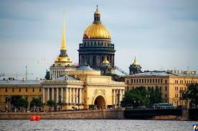

Приближается очередной день рождения нашего любимого города. Петербург, как всегда, принарядится к этому дню, на улицах и площадях высадят множество цветов, обновят потускневшие за зиму фасады домов, украсят город флагами и иллюминацией.

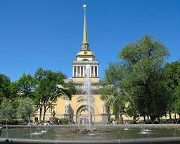

Наш город один самых красивых городов мира, но часто ли вы, родители, просто так, в один из выходных вместе с детьми отправляетесь погулять по нашему городу

Я часто беседую с детьми и слышу от них, что они не были ни в Эрмитаже, ни у Медного Всадника, не поднимались на купол Исаакиевского собора, не гуляли по Летнему саду. Я показываю детям фотографии достопримечательностей Санкт-Петербурга, рассказываю об исторических местах нашего города, но ни одна беседа, ни одна чудесная фотография не заменит «живое» общение с городом.

В теплый майский день всей семьей так хорошо прогуляться вдоль Невы, заглянуть на Сенатскую площадь, постоять у памятника Петру I, ощутить силу, мощь, напор Медного всадника.



Затем пройти к Исаакиевскому собору, восхититься красотой этого архитектурного сооружения, который уже 150 лет остается самым большим и красивым храмом Петербурга, одним из главных символов города. Малышу можно рассказать, как строился собор, обратить внимание на следы прошедшей войны.

Конечно, обязательно нужно зайти в Эрмитаж, подняться по парадной лестнице, показать свои любимые залы. На детей большое впечатление производят вещи царской семьи, поэтому уделите этому больше внимания.

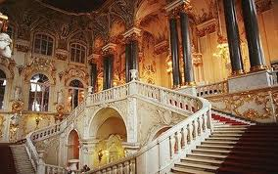

У каждой семьи есть свои любимые места в Петербурге, покажите их своим детям, расскажите им, почему они вам дороги, что вы чувствуете, когда вы там бываете, с какими семейными традициями они связаны.

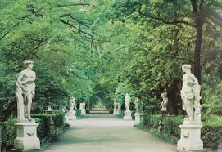

Конечно, за один день невозможно обойти все достопримечательности города, для этого потребуется много времени, можно каждый год приходить в одно и то же место, любоваться им и каждый раз вы будете находить что-то новое, незамеченное в прошлый раз.